“Padi palub tantsule”
- märkmeid koolituse praktilisest osast.

Hommikusalmid koos liikumisega

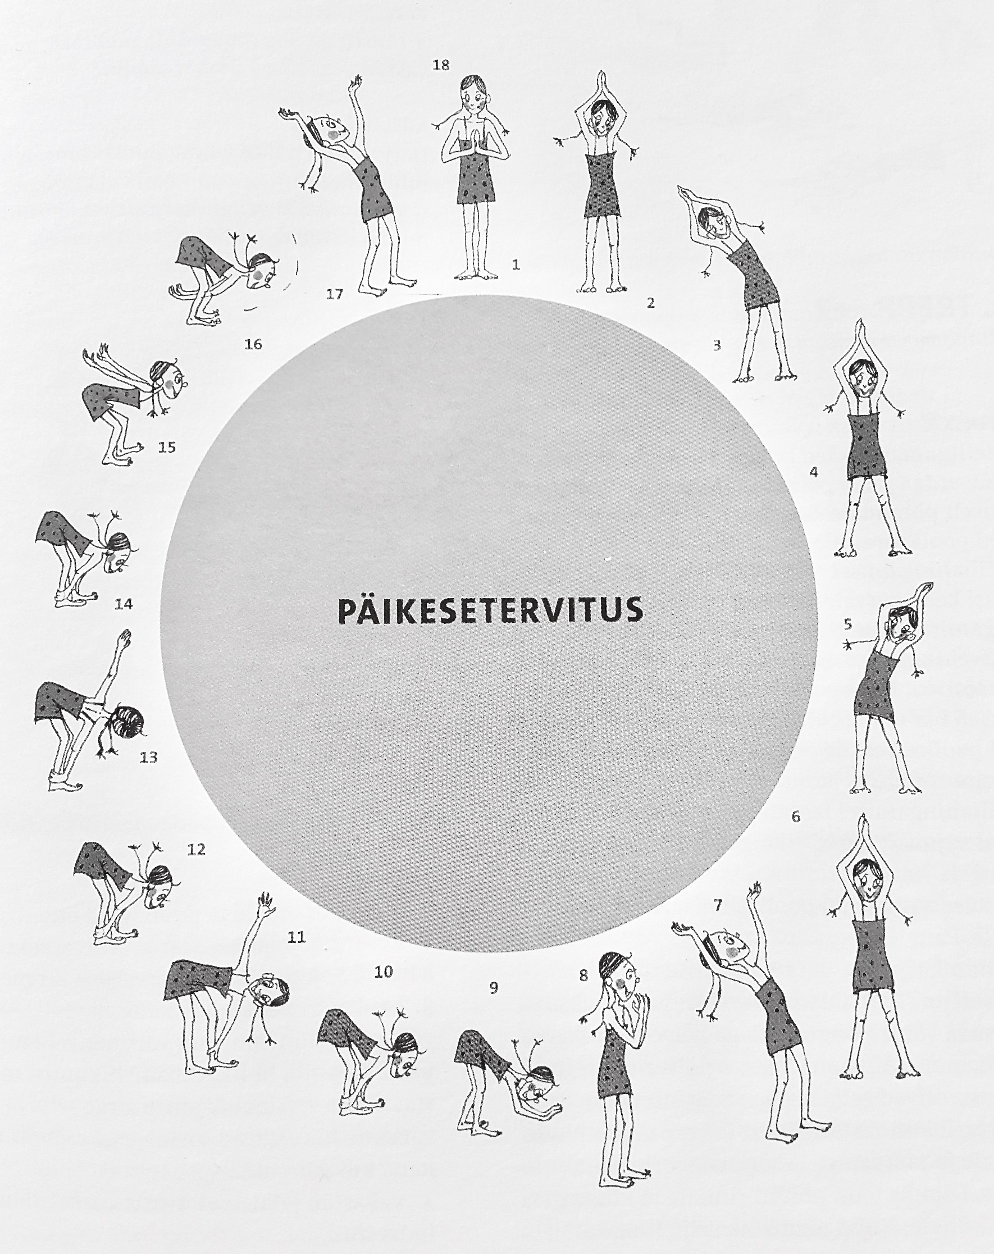
Foto raamatust “Tervitame Päikest. Jooga koos lastega” Holger Oidjärv, joonistuse autor Ain Padrik

Päikesetervitus
Tere hommikust päike
tere hommikust pilved ühel pool ja pilved teisel pool
tere hommikust taevas,
tere hommikust maa,
tere hommikust puud,
tere hommikust taimed,
tere hommikust putukad ja loomad maapeal ja linnud taevas,
aitäh, et täna on nii ilus päev.

Hommkulaul

Hommik on käes, (käsi keha kõrvalt üles viies, peopesad kokku)

möödas on öö, (painutus ette ja alla kükki)

tõusen ma koos päikesega, (käte sirutusega kükist üles tõus, vaade päikesele)

tere uus päev (keerutus ümber enda)

Pehme kehatunnetuslik soojendus liikumistegevuse alguseks

- Alustame istudes matil või padjal rätspistes, sirutades selga, kuulates oma hingamist. Sulgeme hetkeks silmad, kuulame muusikat/ oma hingamist/ helisid enda ümber, vaikust. Selgroog, kui pärlikee.
- Alustame käte soojendamist neid vastamisi hõõrudes – kuula, milline see heli on. Teeme oma käed päris tuliseks.
- Pane sõrmed üksteisega vaheliti, sahistame sõrme vahed soojaks.
- Lase sõrmedel vabalt lennelda – raputame käsi, järjest tugevamini. Raputame neid üles ja alla. Nüüd peatume – siruta oma käed ette ja tunne, kuidas sõrmed mõnusasti surisevad.
- Kilpkonnad ja surikaadid/ vana inimene/ noor inimene.
- Nüüd sirutame ennast pikaks – käed tõusevad keha kõrvalt ülesse ja Sinu peakohale moodustub väike pilveke. Tuul puhub seda ühele poole ja teisele poole. Pilvi koguneb üha juurde ja neist hakkab vaikselt sadama vihma. See langeb pehmelt Sinu juustele, ütleb tere Sinu kulmudele, vihm tantsib Su põskedel ja trallitab huultel. Üks vihmapiisk hüppab Su ninale ja sealt lõuale.
- Vesi voolab alla mööda Su kaela. Kael on hästi pikk. Kaela all koplis (umbes rangluude piirkonnas) on hobuste koppel. Hobused kappavad koplis – lõksutamine kurgu ja keelega (hobuse kappamise heli imiteerides).
- Hobustel on janu, nad kappavad alla nabajärve äärde. Hobused joovad vett (kõhtu sisse tõmmates ja mõnusat luristamise häät tehes). Järve põhjas olevatest allikatest voolab rohkelt vett taas juurde (paisutav liigutus kätega naba piirkonnast kahele poole)
- Järve ääres elav mees teeb metsa – kõhu keskosal saagivad liigutused paremale ja vaskule –

Sihka-sahka saeme puid!
Sihka-sahka saeme puid!
Suured halud väiksed halud,
suured halud väiksed halud.
Sihkat-sahkat sihkat-sahkat - puuuuud riita!

Kätega näitame suuri ja väikeseid halge ning siis vastu reisi hõõrudes viskame jalad rätsepistest välja.
- Patsutame ja silitame oma jalad läbi.
- Põlvedel keerutame ja poeme peitu –

keerutan-keerutan-keerutan

Stopp! x3 ja siis peitu põlve alla, kukla taha, varvaste alla...
- Põlvede all on jäneste urud. Üks kikõrv poeb välja (kaks sõrme püsti) siis teine. Jänesed hüppavad põlvemäest alla ja leiavad kapsapeenrad. Asutakse mõnusalt einestama – krussi-sirgu (varbad krussi ja siis sirgu) kätega koos 4x, siis sõrmed varbad eraldi, siis koos silmadega ja siis kogu kehaga.
- Siis hakkab taas vihma sabistama. Algul on õrn uduvihm – pehme sabistamine sõrmede ja varvastega vastu maad. Siis sajab tugevamat vihma ja lõpuks päris paduvihma. Siis aga hakkab päike paistma ja koos võuvad nad välja vikerkaare (painuta keha koos käe viimisega üle pea paremale ja vasakule)
- Kella tiksumine kaela soojendamiseks:
Tik-tak-tik-tak tiksub kell (pea küljelt küljele, kõrv õla suunas)
kuhugi ei ole kiire tal (eitav pea liikumine vasakule ja paremale)
ütle palun, mis on kell ( pea liikumine alla ja üles)
kell on .... käsi seieritena kasutades saab näidata, mis kell on .
Trrrrr – äratus nt püsti hõppamine, või mõnus ringutus, kassi sirutus...

“Padi palub tantsule”
- loovliikumine ja sport padjaga

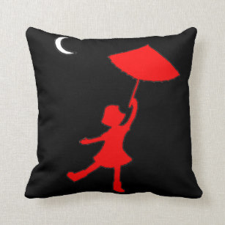

PADJAD:
- Patjadega liikumised – suunad: edaspidi, tagurpidi, tasandid: madal, keskimine, kõrge.
- Sõidud madalal tasandil: gekod, paadike, rallikad, ussikesed, puruvanad...
- Keskmisel tasandil padja kandmisega: ämblikud, kilpkonnad, kaamlid, seeneke jt.
Väike seen
Väike seen, väike seen
mis Sa teed seal sambal sees?
sambla sees, kasvan ma
ruttu, ruttu suureks saan

- Liikumised kõrgel tasandil: suusatamine, uisutamine, printsid ja printsessid, supitamine, slaalom, surfamine, hobused, tantsupidu...
- Visked-püüded, püüdmine seljale, paaristöö, padjasõda, tornide ehitamine
- Seina ääres: lift, peapealseis
- Painutused, sirutused, venitused patjadega.
- Veeremised patjadega
- Padjal keerlemine – istuli, põlvili, kõhuli, sellili
- Vaikuserada. Ühistööna ehitatav padjarada (sild) tunnist lahkumiseks - “lähen tasa üle silla, seda magajad ei näe...”

Mäng
- “Tornide väljak” – muusika mängides liiguvad lapsed patjade vahel, muusika seiskudes peab ehitama õpetaja poolt öeldud arvule vastavaid padjatorne
- Padjasõda + tornide ehitamine
- “Padjakoll” – elab padjahunnkus I lapsed püüavad padjakollilt patju näpata,
II muusika mängib, padjakoll magab, muusika seiskudes hakkab padjakoll kõiki püüdma.

